Федеральное агентство по образованию

Уфимский Государственный Авиационный Технический Университет

Кафедра ТС

Лабораторная работа №3.

Прохождение частицы через потенциальный барьер. Тоннельный эффект.

Выполнил: ст. гр. СПР-309
Якупов А.Б.
Проверила: Виноградова И. Л.

Уфа 2006

1. Нахождение вида зависимости ψ₂(x).

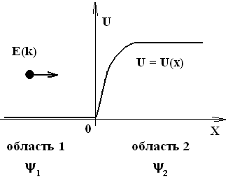
Запишем уравнение Шредингера для области 2:
$\frac{d^{2}ψ_{2}}{{\text{dx}}^{2}}+\frac{8π^{2}m}{h^{2}}⋅(E−U(x))⋅ψ_{2}=0$, обозначим для краткости $β=\frac{8π^{2}m}{h^{2}}$. Возьмем $U(x)=U_{0}⋅\sqrt{x}$, тогда
«разделяем» переменные:
Учитывая, что Е = const, интегрируем:
.
Здесь записано два неопределённых интеграла, т.к. решается дифференциальное уравнение 2-го порядка. Берём первый из этих интегралов и получаем:
(*)
Появляется постоянная интегрирования С₁, т.к. интегралы – неопределённые. Дальше совершенно аналогично необходимо взять второй интеграл, помня, что интеграл от логарифма берётся «по частям». Решение имеет вид:
Подставляем полученные значения в выражение (*):

2. Построение графика для вероятности проникновения частицы внутрь барьера на глубину х в диапазоне х = 1….100 мкм, если U₀ = 5 эВ, Е = 8 эВ.

Искомая вероятность для идеального барьера равна:
,
где U₀ = 5 эВ,
E = 8 эВ,
m = 9,31 ∙ 10⁻³¹ кг,
h = 6,63 ∙ 10⁻³⁴ Дж · с,
коэффициент А₂ примем равным 1.
Тогда
При x, изменяющемся от 1 до 100 мкм, вероятность проникновения получается равной 0.

3. Нахождение зависимости для коэффициента прозрачности потенциального барьера и коэффициента отражения от такого барьера.

Так как U < E, то имеет место низкий барьер и коэффициент отражения равен:
где
тогда
Коэффициент прозрачности соответственно равен:

Выводы.

В ходе лабораторной работы было исследовано прохождение частицы через потенциальный барьер и тоннельный эффект. Для этого была найдена зависимость ψ₂(x), вероятность проникновения частицы внутрь барьера на глубину х в диапазоне х = 1….100 мкм и зависимости коэффициентов отражения и прозрачности потенциального барьера от глубины проникноения.

